23апреля 2020 г. (четверг)
Дисциплина:Биология
Группа: № 78
Урок № 36
Тема: Внеядерная наследственность.
Цель:Рассмотретьгенетику пола, сцепленное с полом наследование.

Видеоурокhttps://www.youtube.com/watch?v=C79Ty333f-w

Литература:Беляев Д. К. Биология. 10 класс: учеб.для общеобразоват. организаций: базовый уровень / [Д. К. Беляев, Г. М. Дымшиц, Л. Н. Кузнецова и др.]; под ред. Д. К. Беляева и Г. М. Дымшица. – 3-е изд. – М.: Просвещение, 2016, 2018. – 223 с.

Материалы урока: Повторить теоретический материал стр. 87-89

В ряде случаев при изучении наследования моногенных признаков был установлен ряд необычных отклонений от менделевского наследования, связанных с полом. Исследования показали, что причина этого явления в том, что мутации происходят не в генах хромосом, а в генах, находящихся в самовоспроизводящихся органеллах — митохондриях и пластидах (эти органеллы точно так же, как и клетки, размножаются делением пополам). Действительно, у пластид и митохондрий имеется свой генетический аппарат — свёрнутая в кольцо двухцепочная молекула ДНК, напоминающая бактериальную хромосому. Поскольку пластиды и митохондрии передаются потомству только через цитоплазму яйцеклетки (у сперматозоидов практически нет цитоплазмы), то соответственно все генетические свойства, закодированные в генетическом материале этих органелл, передаются по материнской линии. Этот способ внеядерной передачи генетического материала получил название цитоплазматической наследственности.

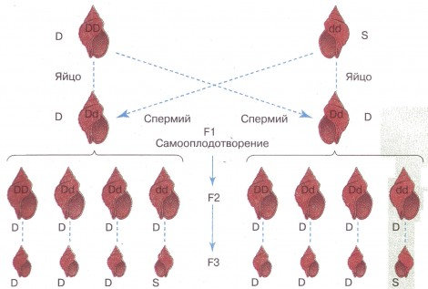
Схема наследования направления завитка прудовика большого. Фенотипы: D — правосторонний и S — левосторонний; аллели: D — доминантный, определяющий правосторонний завиток, и d — рецессивный, определяющий левосторонний завиток
Одним из классических примеров цитоплазматического наследования является передача особенностей формы раковины у моллюска прудовика большого. У одних рас моллюсков раковина завивается вправо — признак обусловлен доминантным геном, а у других влево — признак обусловлен рецессивным геном. Как выяснилось, в первом поколении гибридных скрещиваний направление завитка у потомства задаётся не генотипами улиток, а материнским организмом. Это связано с тем, что второе деление митоза при дроблении, определяющее направление завитка, обусловлено организацией цитоплазмы клетки. В результате в первом поколении независимо от того, какой ген — рецессивный, а какой — доминантный, потомство будет иметь такой же завиток, что и материнской организм, и только во втором поколении произойдёт расщепление в строгом соответствии со вторым законом Менделя.
Кроме того, в цитоплазме клеток есть особые генетические факторы плазмиды — представляющие собой небольшие линейные или замкнутые в кольцо молекулы ДНК. Лучше всего плазмидыизучены у бактерий. Именно в бактериальных плазмидах содержатся гены, обеспечивающие бактериям устойчивость к антибиотикам или определяющие их пол.
Вопросы:
1.В чем состоитвнеядерная наследственность?
2.Что такоеплазмиды?
3.Как передаютсяпластиды и митохондрии потомству?

